Jakie korzyści z modernizacji systemu kopii zapasowych możesz uzyskać w swojej firmie?
Twoja firma zarządza dużą ilością danych? Dane te mają dużą wartość, a dostanie się ich w niepowołane ręce mogło by skutkować dużą katastrofą? Sprawdź jakie zyskasz <strong>korzyści z modernizacji systemu kopii zapasowych</strong> z IT Punkt!

Korzyści z modernizacji systemu kopii zapasowych - postaw na bezpieczeństwo
Bezpieczeństwo i zaufanie to podstawa. Twoi klienci muszą mieć pewność, że ich dane w Twojej firmie są bezpieczne, w szczególności teraz, gdy środowisko hakerskie rozprzestrzenia się z dużym tempem. Jakie są korzyści z modernizacji systemu kopii zapasowych? Wiele! Przeczytaj dalej i sam zdecyduj, czy warto!
Czy korzyści z modernizacji systemu kopii zapasowych przewyższają koszt?
Zdecydowanie tak! Współpracując z firmą IT Punkt przy tym projekcie możesz liczyć na takie korzyści z modernizacji systemu kopii zapasowych jak optymalizacja okna backupowego, przyspieszenie odtwarzania i zarządzania danych oraz optymalizacja przestrzeni ich przechowywanie. Dodatkowo zwiększysz wydajności duplikacji i kompresji plików z danymi.

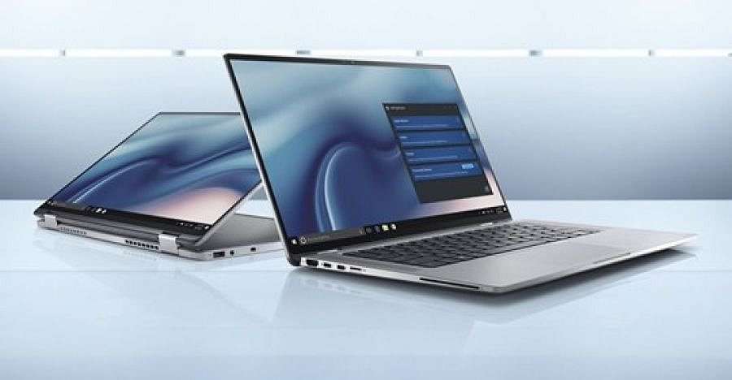
Zgłoś się do IT Punkt, a otrzymasz fachową pomoc!
Jeśli chcesz zlecić firmie ten proces i nie martwić się o żaden z jego etapów zleć proces firmie IT Punkt. Ty skupisz się na swojej pracy, a korzyści z modernizacji systemu kopii zapasowych pojawią się szybko!

